Ե Զ Ր Ա Կ Ա Ց ՈՒ Թ Յ ՈՒ Ն

Սննդամթերքի անվտանգության տեսչական մարմնի իրազեկման, խորհրդատվության և հանրության հետ տարվող աշխատանքների բաժնի փորձագետ Վարդինե Իսահակյանի 2025 թվականի նոյեմբերի 04-ից մինչև 2026 թվականի փետրվարի 04-ը կատարած աշխատանքների վերաբերյալ հաշվետվությունը գնահատում եմ լավ։

ԻՐԱԶԵԿՄԱՆ, ԽՈՐՀՐԴԱՏՎՈՒԹՅԱՆ ԵՎ
ՀԱՆՐՈՒԹՅԱՆ ՀԵՏ
ՏԱՐՎՈՂ ԱՇԽԱՏԱՆՔՆԵՐԻ ԲԱԺՆԻ ՊԵՏ
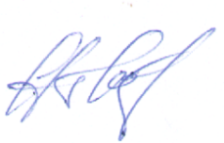 ՎԱՐԴՈՒՀԻ ՀԱՐՈՒԹՅՈՒՆՅԱՆ
05․02․2026թ․

